计算机学院 软件工程与实践 课程实验报告

实验题目：实验六 SAD软件体系结构设计（二） |  | 学号：201805130163
日期：5.2 | 班级： 计科18.2 | 姓名： 亓龙雨
Email：qilongyu@126.com
实验目的：
1. 给项目添加提高质量属性的设计
2. 尝试不同的体系结构设计，权衡，评价。
3. 继续补充和修改自己项目的SAD。
4. 记录项目及小组的工作进度。
实验软件和硬件环境：
Windows 10、Mac
文档撰写：Word
文档协作：github
实验步骤与内容：
0. 学习、检索课本5.17参考文献及以下推荐的参考书或网上检索新的有关软件体系结构的资料。
小组分工，每位成员选择自己关注的部分专题学习并写出学习报告（笔记）。
结构之美(beautiful Architecture spinellis)
聊架构：洞见架构之道，王概凯
Software Architecture in Practice ，3rd Edition
Documenting Software Architectures ，2nd，Paul Clements https://wiki.sei.cmu.edu/sad
Software Architecture - Perspectives on an Emerging Discipline

1. 针对本组的SAD，写出为保证项目的质量属性，采取什么策略在自己项目上增加相应的设计？
如：可修改性、性能、安全性、可复用性等，请附加证据实例。

2. 参阅课本和网上资料，研究经典软件体系结构案例KWIC。每组分工针对KWIC的几种（不少于四种）不同体系结构设计进行实现，并写出分析报告。
https://blog.csdn.net/omnispace/article/details/80224942
An Introduction to Software Architecture，4.1节
On-the-Criteria-To-Be-Used-in-Decomposing-Systems-into-Modules（Example System 1）
http://www.cs.cmu.edu/~ModProb/index.html

针对KWIC和自己项目，参考课本ch5 表5-3，小组成员每人给给几种不同的体系结构风格设计打分，评最佳。
讨论ch5 P204 习题15

3. 参考课本5.8及补充资料文档化软件体系结构，完善自己项目的体系结构设计文档。

4. SAD评审
项目提出组与项目承接组对接（并请局外人参加）成立评审小组（包括一名调解员和记录员）。
对项目的SAD的内容进行评审，参照教材5.5, 5.7，5.9中体系结构质量标准进行评审，提出问题和建议，记录员记录不一致问题及解决方案，最后署名，形成SAD评审报告。参见国标“18 - 软件质量保证计划(SQAP).doc”中的附表5和6，可修改合并。

5. 记录项目及小组的最新进度及工作量。
记录项目及小组每个人最新的工作的进度、里程碑、工作量的跟踪图或表。逐次递进、更新。
每人向组长汇报自己工作。组长汇总进度里程牌，SAD评审报告及本组更新后的SAD、提交小组共同报告。

个人工作：合作撰写SAD文档

4.需求与架构之间的映射

4.1核心功能：
- 书写图像识别：依据深度学习技术，对用户上传的书写图像（包括但不限于字帖、作业等）进行切割并分析，并将结果保存于系统内，为后续服务做准备。
- 单字分析评价：将用户单独上传或依据其他功能所得字体进行具体的打分，该功能可进一步识别出影响字体美观的因素，如结构、笔画等，并将对应的修改意见反馈给用户。

4.2辅助功能：
- 书写推荐：依据本项目对用户字体的薄弱的分析，为其推荐某些特定字体供其练习，以强化用户对该结构的掌握。
- 风格迁移：为用户生成拥有本人书写风格的字帖。
- 学习追踪：依据历史数据，项目可为用户提供具体字体风格变化情况以及评分变化曲线，记录用户的每一次成长。
- 天梯系统：通过设定字体闯关等方式，为用户设定成长系统，变被动练习为主动训练。

4.3软件系统总体功能/对象结构
对软件系统总体功能/对象结构进行描述，包括结构图、流程图或对象图。
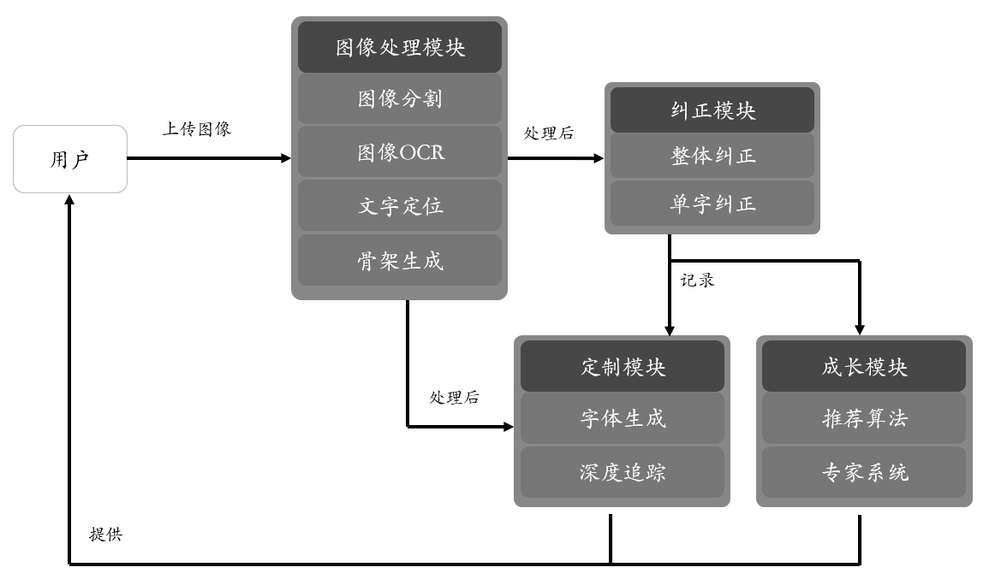

如图，落笔云烟的整体架构主要分为图像处理模块，纠正模块，定制模块以及成长模块四个部分。其中图像处理模块主要涉及图像处理技术，如图像分割、莫表检测、文字定位及OCR以及自研算法OpenSkelenton，在整个架构中占据中枢位置；纠正模块主要包含整体纠正和单字纠正两个部分，主要涉及基于文字骨架的文本纠正算法；成长模块主要包含推荐算法以及专家系统；定制模块包含用户个人风格字体生成以及历史记录追踪两个部分，主要涉及风格迁移、特征分类等相关技术。

4.3.1总体结构
落笔云烟主要包含一下几大功能模块：
书写图像识别模块
整体图像预处理
整体书写情况评价
单字识别与分割
书写报告生成
单字分析与评价模块：
单字图像处理
单字全局书写缺陷
单字局部书写缺陷
单字评分
用户个性化服务模块：
字体风格迁移
个性化练习推荐
练字趣味相关
天梯等级系统

4.3.2软件子系统功能/对象结构
对每个主要子系统中的基本功能模块/对象进行描述，包括结构图、流程图或对象图。

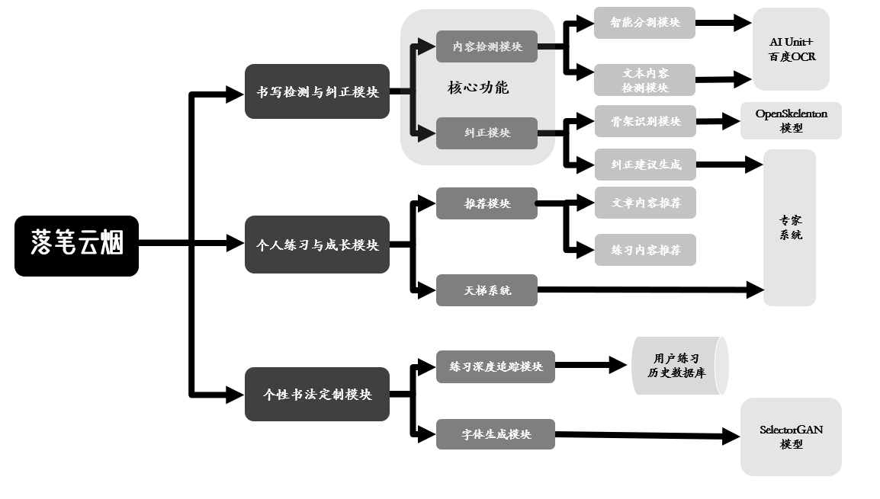
功能模块结构图如上，主要包含书写检测与纠正、个人练习与成长、个性书法定制三大模块。
- 书写检测与纠正模块
书写检测模块
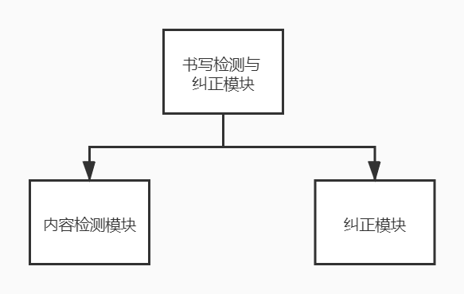

书写检测与纠正模块作为核心功能模块，主要围绕汉字骨架识别的OpenSkeleton算法对用户的书写内容进行分析，并依靠专家系统为其提出合理建议，改善用户的书写习惯，让书写更加协调美观；系统有机结合了AIUnit提供的端侧算力支持，算法可以更迅速地得到用户书写内容，极大提升用户使用体验。
- 内容检测
  - 整体图像预处理
整体图像的处理，去除图像中的噪声，并做一定程度的图像增强。对用户上传的图像进行降噪与图像增强，为后续功能能做预处理。
  - 单字识别与分割
识别出图像中手写的字，减少干扰因素的影响，将单字各项数据存储到本次评价的数据结构中，为第二模块单字评价模块做高质量的输入。
  - 整体书写情况评价
经过上表的图像预处理后，建立多维度评价模型，生成此次评价数据向量。正确生成用户的此次评价数据为报告生成提供准确的数据输入
  - 书写报告生成
综合整体书写评价，使用自然语言处理技术生成使用户易于理解的书写报告
- 纠正
  - 单字分析与评价功能模块
    - 针对单字进行精细化处理，包括处理走样、分辨率等。去除字体图像的噪声，并做一定的图像增强，方便后续流程的处理。
    - 单字全局书写缺陷检测
需要识别出用户书写的字体中的结构问题与总体问题，并以易于理解和接受的方式反馈给用户。
    - 单字局部书写缺陷检测
需要识别出用户书写的字体中可能存在的局部书写缺陷，例如部分笔画的问题，并将结果以易于理解的方式反馈给用户。
- 单字评分
对用户书写的字体给出合理的评价，用户书写的字体可能有自己的风格，需要一个灵活的模型给出合理的评分。
- 个人练习与成长模块
此模块主要基于协同过滤算法为用户提供个性化的学习和互动内容，并根据用户的练习情况为其匹配相应的天梯等级，为枯燥的练习过程增强一定的竞技性。
- 字体风格迁移
根据书写特征生成用户专属字体文件，以用户的历史书写的字体风格数据为基础，迁移生成个人字体库。
① 用户使用App处理一定数量的个人手写文字
② 根据用户的手写历史数据，基于基本文字库进行汉字字体风格的迁移
③ 生成字体文件并保存再手机存储器或生成文件分享链接
- 个性化练习推荐
根据书写历史推荐练习内容及相似字体，需要根据用户之间以及单字的相似度来动态计算推荐群及信任子群，同时需要考虑解决冷启动问题。
① 用户查看单字检测历史记录时进行推荐
② 用户进行单字检测完毕时进行推荐

- 练字趣味闯关
使用前述功能接口组合，设计闯关系统，增强APP的趣味性。
- 天梯等级系统
设计适合于此项目的等级系统，目的是给予用户正反馈和一定的激励。用户希望看到自己的水平如何和是否有长进
- 个性书法定制模块
此模块主要包含以用户练习历史为基础，当用户的练习达到一定量之后，系统可以根据用户的书写数据进行分析，借助对抗神经网络模型SelectorGAN进行客制化字体生成，给用户提供阶段性的练习反馈，增强练习的趣味性；深度追踪模块通过追踪用户练习记录，对用户的易错点进行分析，并据此为用户准备练习和复习内容，从而起到对症下药、查缺补漏的作用。
通过利用用户之前的评测记录，利用风格迁移算法，迁移到目前用户想生成的文本上。

